|  |
| --- |
| **PRÉ-PROJETO 2023** |

|  |
| --- |
| 1. NOME: Gustavo Braga Soares Nº 13 |
| NOME: Ana Beatriz Ticiani Nº 5 |
| TELEFONE (S) 45 999157134 45 99918952 |
| E-MAIL [ticianianabeatriz@gmail.com](mailto:ticianianabeatriz@gmail.com) gustavobraga02051996@gmail.com |
| CURSO tec. informática |
| TURMA: 4 ANO |

**ALUNO(s) É OBRIGATÓRIO EM ANEXO AO PRÉ-PROJETO, NO MÍNIMO UMA TELA DE INTERFACE (TELA PRINCIPAL) JUNTO AO PROJETO.**

TITULO

|  |
| --- |
| Título do projeto: Ticiani Silver |

INTRODUÇÃO

|  |
| --- |
| O alto crescimento da Internet iniciou um processo de aumento exponencial do comércio eletrônico, popularizando o termo E-commerce. É perceptível a mudança na facilidade ao acesso à internet a partir do início do século XXI. No ponto de vista da gestão de um E-commerce, Motta e Costa (2017) acreditam que administração tem como objetivo gerir de forma adequada as operações comerciais digitais ou canais de venda online de produtos e serviços. Então, com o intuito de impulsionar os resultados de uma loja online de joias em prata, criada em agosto de 2020, durante a pandemia da COVID-19 em Natal, Rio Grande do Norte, o presente documento abordará a construção de um Planejamento Estratégico para a empresa, a fim de impactar a gestão mais eficiente do negócio. Para tanto, utilizou-se as metodologias Pesquisa-Ação e o estudo de campo. Seguindo essa linha, também foi realizado o estudo de caso para denominar a análise de um cenário particular. Após a realização desses estudos e análises, foi construído por meio da metodologia do Balanced Scorecard (KAPLAN; NORTON, 1997), o planejamento estratégico para a loja de joias em prata no período de 2021 a 2023. O Planejamento Estratégico é considerado pela gestão da organização uma importante ferramenta para o aprimoramento do gerenciamento da loja online. O projeto proposto encontra-se em conformidade com a literatura específica da área, alinhado com a gestora para real implementação do plano, a partir de 2021. |

HIPÓTESE / SOLUÇÃO

|  |
| --- |
| Descrever os fatos que motivaram e os problemas que o mesmo irá sanar com a realização e desenvolvimento do trabalho. |

DISCIPLINAS ENVOLVIDAS

|  |
| --- |
| Descrição das três disciplinas.  Análise de projetos e sistemas:  Banco de dados:  Web design: |

OBJETIVO GERAL

|  |
| --- |
| Determina o que se pretende realizar para obter resposta ao problema proposto, de um ponto de vista. O objetivo geral deve ser amplo e passível de ser desmembrado em objetivos específicos. |

OBJETIVOS ESPECÍFICOS

|  |
| --- |
| Derivam do objetivo geral e apresentam as distintas ações que devem ser necessariamente desenvolvidas para o atingimento do objetivo geral. |

PROCEDIMENTOS METODOLÓGICOS

|  |
| --- |
| Descrição dos métodos e procedimentos que nortearão a busca de informações para responder o problema de pesquisa:   * Pesquisa Bibliográfica * Pesquisa de campo * Entrevista * Levantamento das necessidades |

BIBLIOGRAFIA

|  |
| --- |
| Listar os principais LIVROS a serem pesquisados. (Mínimo 03 Bibliografias para cada disciplina, preferencialmente da biblioteca do CEEP)  Usar artigos:  MOREIRA, Natália Galvão. Planejamento estratégico como ferramenta de desenvolvimento: análise para implementação em uma loja online de Prata. 2021. Trabalho de Conclusão de Curso. Universidade Federal do Rio Grande do Norte.  Google Acadêmico [Portal da CAPES](https://www.unit.br/blog/melhores-sites-para-pesquisa-academica" \l "portal) [SciELO](https://www.unit.br/blog/melhores-sites-para-pesquisa-academica" \l "scielo) [Academia.Edu](https://www.unit.br/blog/melhores-sites-para-pesquisa-academica" \l "academia) [BDTD](https://www.unit.br/blog/melhores-sites-para-pesquisa-academica" \l "bdtd) [Science.gov](https://www.unit.br/blog/melhores-sites-para-pesquisa-academica" \l "science) [Eric](https://www.unit.br/blog/melhores-sites-para-pesquisa-academica" \l "eric) [E-Journals](https://www.unit.br/blog/melhores-sites-para-pesquisa-academica" \l "e-journals) [Redalyc](https://www.unit.br/blog/melhores-sites-para-pesquisa-academica" \l "redalyc) |

CRONOGRAMA DE ATIVIDADES

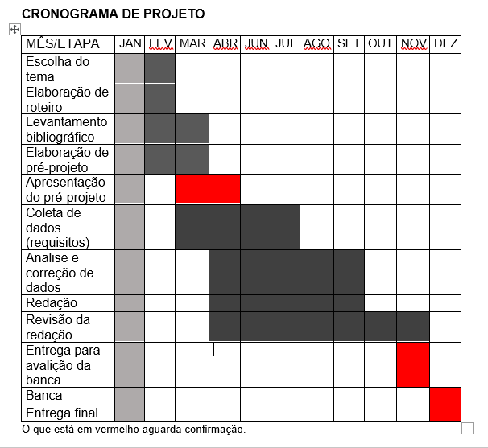

|  |  |  |
| --- | --- | --- |
| **Autorizado** | **Professor(a)** | **Data** |
| Análise de projetos e sistemas:  Banco de dados:  Web design: | **Aparecida** |  |